# 集成前置条件

服务已集成链路探针；

# 集成流程-注解

## 引用jar添加注解

1、引用提供的apm-toolkit-trace-8.1.0.jar；

2、在任何想要追踪的方法上添加 [@Trace](https://github.com/Trace" \o "@Trace) 注解，以 SpringMVC 为例子：

@Trace

@Tag(key=”tag1”,value=”arg[0]”)

@GetMapping("/log")

public String log(String test) {

return test+"log";

}

|  |  |  |
| --- | --- | --- |
| 规则说明： | | |
| 配置 | 是否需要 | 说明 |
| Trace | 必须 | 被增强的方法 |
| Tag | 可选 | key value结构 value可以获取参数的值变量定义 |

## 验证

访问相关类的相关方法验证，在链路系统历史追踪查看相关信息。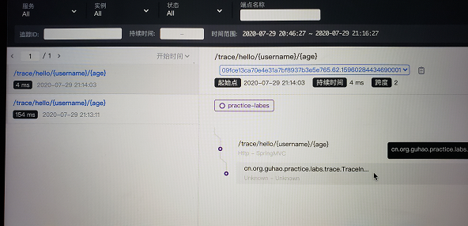

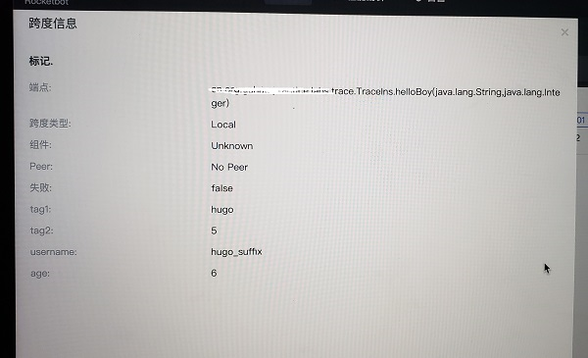

# 集成流程-xml

## 编写xml配置文件

<?xml version="1.0" encoding="UTF-8"?>

<enhanced>

<class class_name="test.apache.skywalking.testcase.customize.service.TestService1">

<method method="staticMethod(java.lang.String,int.class,java.util.Map,java.util.List,[Ljava.lang.Object;)" static="true">

<operation_name_suffix>arg[0]</operation_name_suffix>

<operation_name_suffix>arg[1]</operation_name_suffix>

<operation_name_suffix>arg[3].[0]</operation_name_suffix>

<tag key="tag_1">arg[2].['k1']</tag>

<tag key="tag_2">arg[4].[1]</tag>

<log key="log_1">arg[4].[2]</log>

</method>

</class>

</enhanced>

demo配置参考

<?xml version="1.0" encoding="UTF-8"?>

<enhanced>

<class class_name="cn.testcase.customize.service.TestService">

<method method="getFun" static="false">

</class>

</enhanced>

|  |  |  |
| --- | --- | --- |
| 规则说明： | | |
| 配置 | 是否需要 | 说明 |
| class_name | 必须 | 要被增强的类 |
| method | 必须 | 类的拦截器方法 |
| operation_name | 可选 | 如果进行了配置，将用它替代默认的operation_name |
| operation_name_suffix | 可选 | 表示在operation_name后添加动态数据 |
| static | 必须 | 方法是否为静态方法 |
| tag | 可选 | 将在local span中添加一个tag。key的值需要在XML节点上表示。 |
| log | 可选 | 将在local span中添加一个log。key的值需要在XML节点上表示。 |
| arg[x] | 可选 | 表示输入的参数值。比如args[0]表示第一个参数。 |
| .[x] | 可选 | 当正在被解析的对象是Array或List，你可以用这个表达式得到对应index上的对象。 |
| .[‘key’] | 可选 | 当正在被解析的对象是Map, 你可以用这个表达式得到map的key。 |

## 配置探针关联

检查一下是否有../agent/plugins/apm-customize-enhance-plugin名称的插件，如果没有由链路项目组提供，然后在原集成的探针配置文件 ../agent/config/agent.config 添加关联属性皆可

plugin.customize.enhance_file = customize.xml

xml 路径按照实际修改

## 验证

访问相关方法验证，在链路系统的历史追踪查看相关信息。

